INFORME DE LA COMISIÓN DE HACIENDA, recaído en el proyecto de ley, en segundo trámite constitucional, que posterga el reavalúo, prorroga los actuales avalúos de bienes raíces con destino habitacional y reduce la periodicidad del reavalúo de los bienes raíces de las distintas series.

BOLETÍN Nº 8.725-05

HONORABLE SENADO:

Vuestra Comisión de Hacienda tiene el honor de informar acerca del proyecto de ley de la referencia, en segundo trámite constitucional, iniciado en Mensaje de Su Excelencia el Presidente de la República, con urgencia calificada de “discusión inmediata”.

A la sesión en que la Comisión se abocó al estudio de esta iniciativa asistieron, además de sus integrantes, del Ministerio de Hacienda, el Ministro, señor Felipe Larraín; el Subsecretario, señor Julio Dittborn; y los asesores, señorita Carmina Hernández y señores Francisco Moreno y Miguel Zamora.

Del Servicio de Impuestos Internos, los señores Ernesto Terán y Alejandro Burr.

El asesor de la Honorable Senadora señora Rincón, señor Josué Vega.

De la Corporación de Estudios para Latinoamérica (CIEPLAN), la Secretaria Ejecutiva del Programa Legislativo, señorita Macarena Lobos.

- - -

Se hace presente que por tratarse de un proyecto con urgencia calificada de “discusión inmediata”, en conformidad con lo dispuesto en el artículo 127 del Reglamento de la Corporación, fue discutido en general y en particular a la vez.

- - -

OBJETIVOS FUNDAMENTALES DEL PROYECTO

Los principales objetivos de la iniciativa son postergar el reavalúo y prorrogar los actuales avalúos de bienes raíces con destino habitacional, y reducir la periodicidad del reavalúo de los bienes raíces de las distintas series.

- - -

ANTECEDENTES

Para la cabal comprensión de esta iniciativa de ley, se han tenido en consideración, entre otros, los siguientes:

A.- ANTECEDENTES JURÍDICOS

- Ley N° 17.235, sobre impuesto territorial.

- Ley N° 19.537, sobre copropiedad inmobiliaria.

B.- ANTECEDENTES DE HECHO

El Mensaje de Su Excelencia el Presidente de la República da cuenta, en primer lugar, de los fundamentos de la iniciativa. Indica que en el marco del compromiso por dar protección a las familias de clase media del país y por la construcción de una sociedad de seguridades y oportunidades, el Gobierno ha tomado la decisión de postergar la vigencia del reavalúo fiscal de los bienes raíces no agrícolas destinados a la habitación, que el artículo segundo transitorio de la ley N° 20.455, que modifica diversos cuerpos legales para obtener recursos destinados al financiamiento de la reconstrucción del país, fijó a contar del 1 de enero de 2013.

Esta decisión, agrega, se suma a los variados proyectos de ley presentados por el actual Gobierno con miras a aliviar la pesada carga económica que las familias de clase media deben enfrentar, teniendo en cuenta, en particular, que el reavalúo y consecuente alza del impuesto territorial afecta más severamente a las familias de clase media que, con esfuerzo y sacrificio, han logrado el sueño de la casa propia. En el mismo sentido, tiene a la vista que dicho reavalúo y alza también aflige a los hogares monoparentales y a los adultos mayores.

En la presentación de esta iniciativa legal, añade, se ha considerado también el proyecto de acuerdo sobre la materia presentado y aprobado por un grupo significativo de parlamentarios en octubre del presenta año. De este modo, se ha dado forma a un proyecto que, por la postergación que propone, evita que el reavalúo de los bienes raíces destinados a habitación se realice bajo las actuales circunstancias económicas internacionales, principalmente en Europa, confiando en que se lleve a cabo una vez que esa situación de incertidumbre económica se haya aclarado.

Además de la postergación del reavalúo, expresa el Mensaje que el Gobierno proponer reducir a 4 años la periodicidad con la que debe efectuarse el reavalúo de los bienes raíces de las distintas series, mas únicamente a contar del año 2018, con excepción de los que tienen destino habitacional, cuyo nuevo plazo debe empezar a regir desde 2014. Para ello, se tienen en cuenta razones de orden práctico que buscan evitar que, en años seguidos, el Servicio de Impuestos Internos tenga que destinar recursos para preparar el reavalúo de las distintas series de bienes raíces. La reducción de plazo, asimismo, persigue evitar que el alza del impuesto territorial producto del reavalúo sea muy brusca, pues al ser menor en años el plazo en que dicho reavalúo debe efectuarse, disminuye también el alza que hayan experimentado los bienes raíces. Se estima, del mismo modo, que con esta medida se dará mayor certeza en la realización de cada proceso de reavalúo, evitando que se consideren nuevas prórrogas, como ya ha sucedido en los años 1990, 1991, 1994, 1996, 2001, 2002 y 2010.

Finalmente, señala entre sus fundamentos el Mensaje que, en vista del importante número de los compatriotas que se vería beneficiado con las medidas presentadas en este proyecto de ley, el Gobierno espera contar con un decidido apoyo por parte del Congreso Nacional, tanto en su tramitación como en una expedita aprobación.

Conforme a lo expuesto, refiere a continuación el Mensaje, de manera explícita, el contenido específico de la iniciativa, a saber:

1. Postergación del reavalúo y prorroga de avalúos de los bienes raíces no agrícolas con destino habitacional. Se propone postergar el reavalúo de los bienes raíces no agrícolas con destino habitacional hasta el 1 de enero de 2014, y mantener hasta el 31 de diciembre de 2013 la vigencia de los avalúos de dichos bienes raíces.

Asimismo, respecto de dichos inmuebles y desde el 1 de enero de 2014, se contará el nuevo plazo de 4 años contenido en el artículo 3° de la ley N° 17.235, sobre Impuesto Territorial, para efectuar su reavalúo, y el plazo de un año para efectuar el reavalúo de los bienes establecidos en el inciso séptimo de dicho artículo.

2. Reducción de la periodicidad en que debe practicarse el reavalúo de los bienes raíces de las distintas series. Respecto de los bienes raíces no agrícolas con destino no habitacional, se propone reducir también a 4 años el plazo contenido en el artículo 3° de la ley N° 17.235, sobre Impuesto Territorial, modificación que tendrá vigencia a contar del 1 de enero de 2018, conforme a las disposiciones transitorias de este proyecto de ley.

Finalmente, respecto de los bienes raíces agrícolas, se mantiene la fecha de vigencia para la realización del próximo reavalúo, esto es, 1 de julio de 2014, oportunidad a contar de la cual se reduce a 4 años la periodicidad con que debe practicarse su reavalúo. Se proponen, además, normas transitorias para los bienes poseídos en copropiedad, respecto del lapso de tiempo en que no calcen las fechas de los reavalúos de que sean objeto, así como los que se practiquen a los bienes raíces no agrícolas destinados a habitación y a uso no habitacional.

- - -

DISCUSIÓN GENERAL

El Subsecretario de Hacienda, señor Julio Dittborn, efectuó una presentación del siguiente tenor:

Impuesto Territorial

Se determina sobre el avalúo de las propiedades, y su recaudación es destinada en su totalidad a los gobiernos locales, constituyendo una de sus fuentes de ingreso y financiamiento.

El universo de propiedades en nuestro país, indicó, es el siguiente:

GIRO SEMESTRAL DEL IMPUESTO NO AGRICOLA (SII) | HABITACIONAL | NO HABITACIONAL | TOTAL
CANTIDAD DE PROPIEDADES | 4.428.427 | 1.262.588 | 5.691.015
% | 77,8 | 22,2 | 100

 | Total país | Habitacionales | No habitacionales
Predios afectos | 38% | 20% | 93%
Predios exentos | 62% | 80% | 7%
¿Qué es un reavalúo?

Es la actualización de los avalúos fiscales de los bienes raíces mediante la captura de plusvalías y minusvalías generadas desde el último reavalúo, y que reflejan la actual situación del mercado inmobiliario del país.

- Se utilizan los precios de mercado como base referencial. (Fuentes: Transferencias de bienes raíces y tasaciones comerciales bancos).

- Se actualizan los precios de terrenos y construcciones.

- La ley establece reavalúos cada 5 años y fija tasas impositivas de 1,4% anuales para bienes comerciales, y 1,2% anuales para bienes habitacionales.

Aspectos legales

Mecanismos de mitigación de impacto del Reavalúo, establecidos en la ley N° 17.235, sobre Impuesto Territorial:

A nivel nacional:

Incremento de giro nacional al primer semestre de aplicación del reavalúo debe ser menor o igual a un 10%.

Si se supera este porcentaje, las tasas de la ley deben rebajarse proporcionalmente.

A nivel predial:

Incremento de giro a nivel predial al primer semestre de aplicación del reavalúo debe ser de hasta de un 25%. La diferencia se agrega en semestres posteriores, en hasta 10% semestral, para alcanzar a más tardar el semestre 10 el monto que corresponda según avalúo.

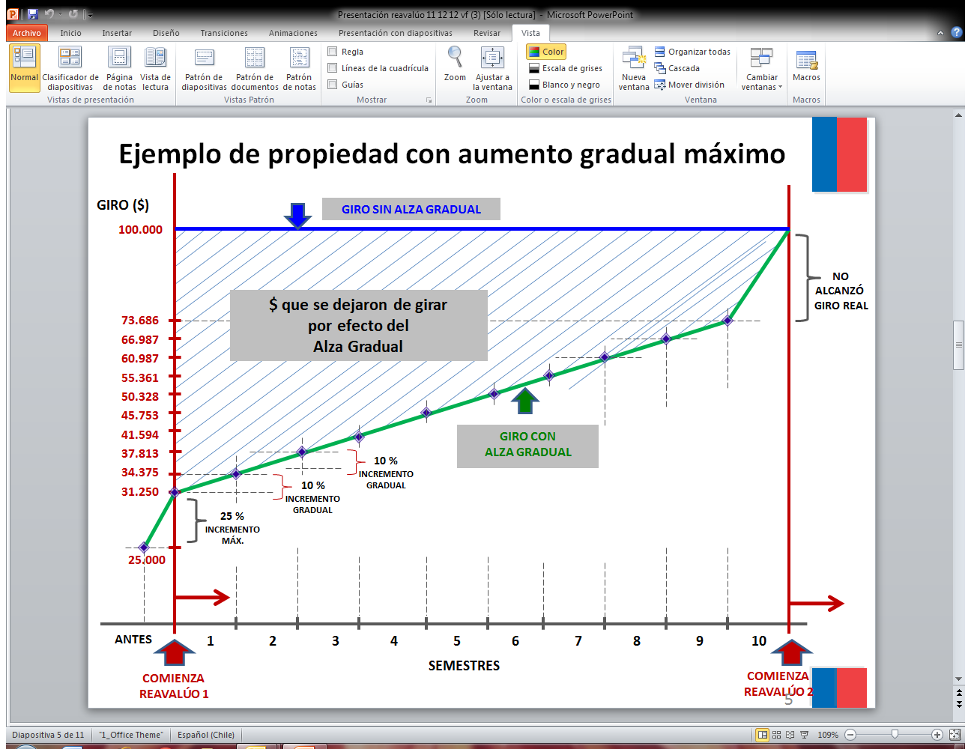

Hizo ver que en el presente proyecto de ley se está estableciendo que si en el semestre 10 existiese un remanente superior al 10%, el máximo a pagar no exceda de dicho porcentaje. De esta manera, el saldo pendiente sólo se hará efectivo en el próximo reavalúo.

Incremento histórico de avalúos

El incremento anual histórico de los avalúos desde 1975 a la fecha es de un 3% aproximadamente.

PROCESO | PERÍODO RAV ANTERIOR | INCREMENTO DE AVALÚOS
RAV 1995 | 20 años | 80%
RAV 2006 | 11 años | 37%

Por lo anterior, el incremento de avalúos esperado para el reavalúo 2013, transcurridos 7 años desde el proceso anterior, sería aproximadamente de un 21%.

Escenario de Reavalúo

Para la determinación de nuevos avalúos, históricamente se ha aplicado un factor de seguridad, como lo hacen todas las administraciones tributarias. Este factor se fija administrativamente, ya que no está establecido en la ley.

En Latinoamérica este factor es de un 0,60 a un 0,80.

REAVALÚOS |  | 2006 | ESCENARIOS DE REAVALÚO 2013
Factor de ajuste de mercado a los Avalúos de Terreno |  | 0,81 | 0,60 | 0,81
HABITACIONAL
Predios que suben Contribución |  |  | 534.201 | Aprox 780.000

Destacó que si bien aún no se encuentra definido el factor que se aplicará al próximo reavalúo que tendrá lugar en nuestro país, se situará entre 0,6 y 0,81. Esto incidirá, según se muestra en el cuadro, en el número de predios que verán incrementadas sus contribuciones.

El Proyecto de ley

Elementos principales

1. Se posterga la vigencia del reavalúo fiscal de los bienes raíces no agrícolas destinados a la habitación.

De acuerdo con lo informado por el SII, es la primera vez que se realiza una distinción entre roles habitacionales y comerciales. El fundamento de esta medida, señaló, se encuentra en el hecho que en muchas comunas de clase media emergente ha aumentado la construcción de propiedades o el valor de las existentes

- Impactos sobre clase media, hogares monoparentales y los adultos mayores. Respecto de estos últimos, expresó, es evidente que en muchos casos el monto de la jubilación con que se han pensionado no les permite cubrir adecuadamente el pago de las contribuciones para mantenerse en las propiedades que han adquirido. El Gobierno, dio a conocer, se encuentra analizando alternativas que permitan mitigar esta dificultad.

- Considera escenario económico internacional.

2. Se reduce a 4 años la periodicidad en la cual debe efectuarse el reavalúo de los bienes raíces de las distintas series.

- Se busca evitar que en años seguidos el SII tenga que destinar recursos para preparar el reavalúo.

- Se busca evitar que el alza en las contribuciones sea muy brusca.

3. La nueva periodicidad rige a contar del año 2018, salvo en el caso de aquellos bienes raíces con destino habitacional, en que este nuevo plazo rige desde el 2014.

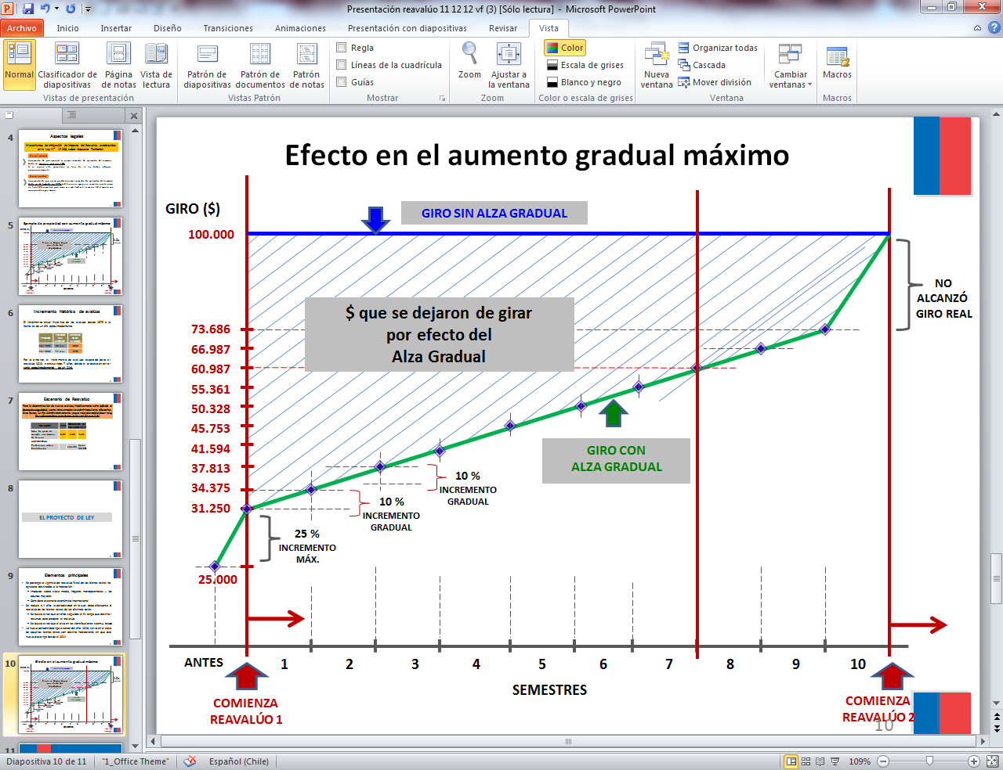

Complementando la presentación realizada, el señor Subsecretario de Hacienda añadió los siguientes antecedentes, que dan cuenta, fundamentalmente, del impacto del reavalúo en comunas emergentes:

Predios habitacionales que suben giros

Participación de los Predios que Suben Giros por Grado de Incremento

Se puede apreciar, ejemplificó, que así como en la comuna de Las Condes el 76% de los bienes raíces habitacionales aumentaría hasta en 25% sus contribuciones y sólo el 2% las vería incrementada en 100%, en La Florida ya se observa un cambio de tendencia, mientras que en Maipú más de la mitad de las propiedades subirían sus contribuciones en más de 100%.
El Honorable Senador señor García comentó que parte del aumento en 100% de las contribuciones en determinadas comunas, se puede explicar por la existencia de propiedades que de estar exentas del pago de contribuciones, pasarán a estar afectas a impuesto.

El señor Subsecretario de Hacienda aclaró que el cuadro en comento no incluye a las propiedades que de exentas pasarían a afectas, de acuerdo con la legislación vigente.

El Subdirector del departamento de avaluaciones del Servicio de Impuestos Internos (SII), señor Ernesto Terán, explicó que en virtud de los mecanismos de mitigación previstos en la ley N° 17.235, a los que se hiciera referencia con anterioridad, son relativamente pocas las propiedades que pasan de estar exentas a afectas. Esto implica que, en la práctica, la tasa promedio que paga el impuesto territorial se mantiene.

Los siguientes dos cuadros, prosiguió el señor Subsecretario de Hacienda, permiten cuantificar el impacto que el reavalúo tendría en diferentes comunas a nivel nacional, como Maipú, Alto Hospicio o Calama, por ejemplo. En casos en que se produciría una disminución del mismo, como en Rancagua o Talca, la explicación estaría dada por los efectos del terremoto de febrero de 2010.

Cambios en recaudación por reavalúo habitacional
Incremento en Recaudación en Comunas de la
Región Metropolitana

Incremento en Recaudación en Comunas de
Otras Regiones del País

La Honorable Senadora señora Rincón solicitó que el precedente cuadro se haga extensivo a todas las comunas del país.

Del mismo modo, hizo ver que los criterios con arreglo a los cuales se determina el reavalúo -el avalúo en función de los estudios de precios de acuerdo con las transacciones de ventas de propiedades en las notarías-, no recogen realidades como la que hoy se da en la comuna de Cauquenes, donde las propiedades han subido de valor porque, tras el terremoto, son pocas las que quedaron en pie.

El señor Terán precisó que justamente para casos como el reseñado es que se aplica un factor de ajuste al reavalúo.

El señor Zamora, en tanto, agregó que para el caso de los propietarios que se quedaron sin su bien raíz tras el terremoto de 2010, se estableció un procedimiento que permite solicitar rebaja del avalúo.

Ante una consulta del Honorable Senador señor Lagos, el señor Subsecretario de Hacienda explicó que el régimen vigente consulta un reavalúo cada 5 años, es decir 10 semestres, al que se aplican dos medidas de mitigación. Gracias a la primera, la recaudación a nivel nacional no puede aumentar en más de 10% semestral; y por la segunda, que opera a nivel predial, en el primer semestre de aplicación del nuevo avalúo no puede aumentar la contribución en más de 25%, ni en más de 10% en cada semestre posterior, quedando el remanente para el décimo semestre. Esto último, reiteró, se está modificando mediante el presente proyecto, de manera que el tratamiento del décimo semestre tenga también el límite de 10%.

De acuerdo con lo explicado, agregó el señor Zamora, en el semestre 1 la totalidad de las propiedades ubicadas en la comuna de Viña del Mar, por ejemplo, tendrían, en promedio, un incremento de contribución de 4,93%; y en el semestre 10, de 10,51%.

La Honorable Senadora señora Rincón hizo ver la necesidad de incluir en el presente proyecto de ley alguna disposición que se refiera, de manera expresa, a la facultad de los contribuyentes del impuesto territorial para solicitar reavalúo de sus propiedades dentro de un determinado plazo.

El Subdirector del departamento de avaluaciones del SII, señor Ernesto Terán, expuso que la posibilidad de solicitar revisión administrativa del avalúo es permanente, de modo que quienes se hayan visto afectados por el terremoto o tsunami y no lo hayan hecho, pueden igualmente hacerlo en estos momentos y en el futuro. Si la solicitud es procedente, añadió, la modificación opera retroactivamente.

El señor Subsecretario de Hacienda prosiguió con su presentación.

Número de Adultos Mayores de Acuerdo a Avalúo de Propiedad

 | Tramos de avalúo de la propiedad
 | 18-48MM | 48-96MM | 96-144MM | 144-192MM | Más de 192MM
Total general | 127,456 | 34,526 | 6,651 | 1,821 | 2,636

Reiteró, finalmente, la preocupación del Ejecutivo por abordar la situación de los adultos mayores que pagan contribuciones, particularmente de quienes se sitúan en el tramo de propiedades de entre $18 millones y $96 millones. La solución, especificó, no debiera pasar por entregar subsidios a los roles de las propiedades, sino por otorgar recursos al RUT del dueño adulto mayor.

A continuación, el Honorable Senador señor Lagos consultó, más allá de la operatoria que ya ha sido explicada, cuáles son los fundamentos de la presente iniciativa, y el por qué de su urgencia legislativa, discusión inmediata.

El señor Subsecretario de Hacienda sostuvo que el fundamento del proyecto de ley radica en el convencimiento de que la aplicación del reavalúo en las condiciones vigentes significaría un aumento relevante en el valor de las contribuciones, especialmente para sectores medios que no han pagado impuesto territorial o lo han hecho por montos bajos. Del mismo modo, se basa en la constatación de que, por el envejecimiento de la población, cada vez son más los adultos mayores que deben solventar sus contribuciones con sus pensiones.

En virtud de los reseñados antecedentes, agregó, el Ejecutivo decidió a enviar a tramitación legislativa un proyecto, que ingresó el 12 de diciembre pasado a la Cámara de Diputados, que por primera vez propone, por una parte, mantener el reavalúo para bienes raíces comerciales, y, por otra, postergar por un año el de bienes raíces con fines habitacionales. Este año extra, destacó, servirá para analizar las alternativas que puedan existir para, finalmente, presentar una propuesta que pueda solucionar los problemas que afectan a la clase media y a los adultos mayores.

El asesor del Ministerio de Hacienda, señor Miguel Zamora, resaltó que por primera vez se separa lo comercial de lo habitacional, lo que permite salvaguardar las recaudaciones que las municipalidades hacen del impuesto territorial, constituido en cerca de 80% por bienes raíces comerciales.

Respecto de los bienes raíces con fines habitacionales, a su turno, será posible diferir el impacto que el reavalúo tendría en las comunas de clase media.

El Honorable Senador señor Lagos puso de relieve que en el actual Gobierno, producto del terremoto de febrero de 2010, ya se verificó una postergación del reavalúo de los bienes raíces. Dos años más tarde, ahora, el mismo Gobierno concurre en el mes de diciembre y con discusión inmediata a proponer un nuevo diferimiento, en circunstancias que existe una serie de implicancias que merecen atención. Entre ellas, la menor recaudación financiera que sufrirán los municipios a lo largo del país, o la diferencia real que significará la postergación en hogares monoparentales o de adultos mayores.

Del mismo modo, cuestionó la referencia que en el Mensaje del proyecto se hace a la expectativa de disipación de la crisis económica europea al cabo de un año, pues nada parece indicar, de acuerdo con los antecedentes proporcionados por diversos agentes, entre ellos el Banco Central, que eso vaya a acontecer. Por el contrario, si se considera que los índices de crecimiento y de desempleo hoy en Chile son bastante buenos, más pareciera que el próximo año va a ser peor momento que el actual para aumentar las contribuciones.

Da la impresión, sostuvo, que lo que en realidad hay detrás es la intención de trasladar un costo electoral hacia el futuro, pues el actual Gobierno va a comunicar a la ciudadanía que no pagará más contribuciones que las que paga en la actualidad, y deberá ser el próximo Gobierno el que cobre más por concepto de impuesto territorial.

El señor Subsecretario de Hacienda precisó que, de aprobarse el presente proyecto de ley, los nuevos valores de contribuciones estarán vigentes a partir del 1 de enero de 2014, es decir, durante el mandato del actual Gobierno.

El Honorable Senador señor García afirmó que la postergación de los reavalúos se ha realizado en varias ocasiones en el pasado, e hizo ver que cada vez que un reavalúo se produce cunde la sensación de desamparo en sectores como la clase media y los adultos mayores.

El Honorable Senador señor Lagos preguntó qué alivio se ofrece a los municipios ante el nuevo escenario que se está proponiendo. Expresó que así como transversalmente se critican los proyectos en que se aprueban nuevas funciones para las municipalidades sin dotarlas de nuevos recursos, debe ser igualmente cuestionado que se les reste financiamiento para el desempeño de sus obligaciones. Hizo hincapié, en este sentido, en que cuando se señala que la postergación del reavalúo beneficia a la clase media, el impacto es en realidad sobre los hogares de clase media, mas no sobre los municipios que pueden agruparse bajo esa categoría.

La Honorable Senadora señora Rincón consultó cuánto es lo que dejarán de recaudar las municipalidades del país, sobre todo las de las comunas más pequeñas, por efecto de la aprobación del proyecto de ley en estudio.

El Ministro de Hacienda, señor Felipe Larraín, hizo ver a los miembros de la Comisión que la postergación del reavalúo de bienes raíces no es novedad en Chile, pues ha tenido lugar previamente los años 1990, 1991, 1994, 1996, 2001, 2002 y 2010. Cuando producto de las postergaciones se han acumulado hasta 10 años sin reavalúos, añadió, el incremento del pago y su consiguiente impacto en el bolsillo de los contribuyentes ha sido mayor.

Recalcó, asimismo, que en este proyecto de ley se está diferenciando entre el avalúo de bienes raíces comerciales y el de bienes raíces con fines habitacionales, lo que genera dos efectos: primero, da cuenta de una especial preocupación por las familias de clase media y los adultos mayores. Y en segundo lugar, permite a los municipios conservar el 82% del incremento por concepto de reavalúo, correspondiente al que se debe aplicar a las propiedades comerciales. Al respecto, hizo notar que postergando el reavalúo de ambas clases de bienes raíces, el Fisco pudo haberse ahorrado recursos, toda vez que siendo las contribuciones ingresos municipales, de acuerdo con la ley sobre impuesto a la renta constituyen gasto necesario para producir la renta, razón por la que se deducen como gasto de la base imponible. De esta forma, si también se hubiere postergado el avalúo comercial, el ahorro fiscal habría sido del orden de $8.000 millones. Sin embargo, el Gobierno optó solamente por posponer el 18% del reavalúo, que es el que incide sobre inmuebles habitacionales, que debiera significar unos $3.400 millones de menor recaudación municipal el primer semestre de 2013, y algo más en el segundo semestre del mismo año. Lejos, por cierto, de los cerca de $16.000 millones menos denunciados por la Asociación Chilena de Municipalidades.

En relación con la urgencia con la que se ha discutido la presente iniciativa legal, hizo referencia a las anteriores ocasiones en que se han tramitado proyectos sobre postergación del reavalúo. En 1996, el que dio lugar a la ley N°19.468 ingresó con discusión inmediata y tardó 8 días en ser despachado. En 2001, con la misma urgencia, demoró tan solo 7 días. Al día de la presente sesión de la Comisión de Hacienda del Senado, indicó, han transcurrido 7 días desde el ingreso de la iniciativa, de modo que se inserta de manera precisa dentro de los plazos que han venido operando en casos similares.

Finalmente, sostuvo que desde el punto de vista del ciclo político, serán más convenientes las nuevas fechas a partir de las cuales estarán vigentes los respectivos nuevos reavalúos (1 de enero de 2014, 2018, 2022, etc.).

La Honorable Senadora señora Rincón disintió de la última afirmación del señor Ministro de Hacienda, pues el proceso de determinación de los nuevos reavalúos coincidirá siempre con campañas electorales.

El señor Ministro de Hacienda señaló que, en rigor, lo que acontecerá es que el nuevo avalúo entrará en vigor incluso después de la segunda vuelta de una elección presidencial.

La Honorable Senadora señora Rincón reiteró que el proceso de determinación del nuevo avalúo coincidirá siempre con época de contienda electoral.

El señor Ministro de Hacienda puso de relieve que, por lo demás, la determinación de los reavalúos se basa, exclusivamente, en criterios técnicos y administrativos que el SII determina en conjunto con el Ministerio de Hacienda. Sólo tras ese proceso se envían las pertinentes cartas a los contribuyentes señalando el nuevo avalúo.

El Honorable Senador señor Lagos expresó desconocer si ha ocurrido antes que, bajo una misma Administración, se hubiese postergado en dos ocasiones el reavalúo de bienes raíces.

En relación con el Mensaje que dio origen al presente proyecto de ley, en tanto, subrayó que en él no se alude a la consideración de carácter político electoral que el señor Ministro de Hacienda acaba de hacer, sin perjuicio de considerar razonable que la carta con el nuevo avalúo sea entregada el mismo año que el Gobierno de turno abandona el poder. Por el contrario, se hace referencia en el Mensaje a la crisis económica como contexto para proponer la medida de postergación del reavalúo, no obstante lo incierto que resulta que luego de un año los indicadores macroeconómicos sean mejores que los actuales.

Con todo, prosiguió, el tema de fondo, de acuerdo con lo expuesto por los representantes del Ejecutivo, parece ser que tras los análisis que se puedan realizar durante el año de postergación, se vislumbra proponer alguna modificación más estructural al sistema vigente. Y si lo que viene es una restructuración de carácter permanente, lo razonable sería que operara una compensación, con el mismo carácter, para la merma recaudatoria que sufrirán los municipios.

Agregó que luego de la postergación que operó el año 2010, al plantearse una nueva postergación hubiese sido esperable que viniese acompañada desde ya con una nueva propuesta.

El señor Ministro de Hacienda hizo ver que en el Gobierno del ex Presidente Patricio Aylwin, entre 1990 y 1994, hubo dos postergaciones del reavalúo de los bienes raíces, justamente en un período en que la economía chilena crecía a más del 7%.

Durante el año a que dará lugar la postergación del reavalúo de los inmuebles con fines habitacionales, explicó, el Ejecutivo podrá analizar las incertidumbres que hoy afectan a la economía mundial, en particular los peligros de recesión en Estados Unidos y, en el frente interno, los riesgos que se presentan en el mercado inmobiliario, donde se advierten fuertes incrementos en el precio de activos en algunas comunas. Dicho análisis permitirá conocer cuál será la evolución de los precios en el mercado, considerando además que se cuenta con una nueva metodología, más precisa, para determinar los avalúos, que considera de mejor manera las características de las distintas propiedades. En vista de todos estos antecedentes, culminó, es que el Ejecutivo ha juzgado prudente tomar un cierto compás de espera para que el reavalúo opere.

El Honorable Senador señor Lagos señaló que nada ha dicho el Ejecutivo respecto de si se ha contemplado alguna forma de compensación para los municipios en vista de la postergación del reavalúo de propiedades con fines habitacionales.

Enseguida, la Honorable Senadora señora Rincón llamó la atención sobre una problemática distinta del contenido del proyecto de ley en estudio. En efecto, manifestó, con fecha 2 de octubre de 2012 el Senado aprobó un proyecto de acuerdo en que se solicita al Presidente de la República el estudio del pronto envío de un proyecto de ley de regularización de pago de derechos de aseo domiciliario, que permita rebajar la morosidad existente y normalizar y ordenar su cobro, facultando a los municipios para poder condonar multas e intereses en las deudas a que den lugar, que exente del pago de estos derechos a las personas de la tercera edad y que permita a los contribuyentes pagar con facilidades el capital y descontar las multas e intereses (boletín N° S 1.474-12).
Lo que en la práctica ocurre, indicó, es que el monto de los intereses y multas, añadidos al capital, que se acumulan por concepto de derechos de aseo impagos, torna imposible el pago de la deuda a las municipalidades, que en muchas ocasiones se ven obligadas a sacar a remate el bien raíz correspondiente.

Tal realidad, sostuvo, requiere de una intervención por parte del Ejecutivo, con miras a que los municipios puedan efectivamente recaudar esos recursos.

La unanimidad de los miembros presentes de la Comisión, Honorables Senadores señora Rincón y señores García, Lagos y Pizarro, acordó enviar un oficio al señor Ministro de Hacienda, en el que se le haga ver la situación reseñada y se acompañe el precitado proyecto acuerdo aprobado por el Senado.

El señor Ministro de Hacienda afirmó que el Ejecutivo tiene plena conciencia del problema planteado, en el que debe salvaguardarse un delicado equilibrio entre quienes pagaron a tiempo y quienes tienen la calidad de morosos de los derechos de aseo.

La Honorable Senadora señora Rincón distinguió entre la situación de aquellas viviendas que incluyen el cobro del derecho de aseo en el pago de la contribución, que no representan problema alguno, y la de aquellas en que opera un cobro aparte que debe realizar el respectivo municipio. Respecto de estos últimos casos, el diseño de la legislación vigente ha hecho tan gravosa la acumulación de intereses y multas que al final superan el capital de la deuda, lo que, sobre todo en comunas pequeñas, genera graves problemas. La solución, de acuerdo con conversaciones sostenidas con diversas autoridades edilicias, estaría dada por facultar al municipio para condonar deudas.

A continuación, el Honorable Senador señor García, Presidente de la Comisión, puso en votación, en general, el proyecto de ley, que resultó aprobado por 4 votos a favor y 1 abstención. Votaron a favor los Honorables Senadores señora Rincón y señores García, Orpis y Pizarro, y se abstuvo el Honorable Senador señor Lagos.

- - -

DISCUSIÓN PARTICULAR

Artículo único

Este artículo modifica el artículo 3º de la ley Nº 17.235, sobre Impuesto Territorial, cuyo texto refundido, coordinado, sistematizado y actualizado se encuentra contenido en el decreto con fuerza de ley N° 1, de 1998, del Ministerio de Hacienda. Lo hace a través de los siguientes dos literales:

a) Para remplazar, en el inciso primero, el guarismo “5” por “4”;

b) Para reemplazar, en el inciso cuarto, el guarismo “8” por “7”; y eliminar la oración que va a continuación de la coma (,) que sigue a la frase “excluido el primero”, pasando dicha coma a ser punto aparte (.).

La Honorable Senadora señora Rincón solicitó votación separada de la letra a) de este artículo.

Puesta en votación la letra a), se registraron 2 votos a favor y 3 abstenciones. Votaron a favor los Honorables Senadores señores García y Orpis, y se abstuvieron los Honorables Senadores señora Rincón y señores Lagos y Pizarro.

Repetida la votación, de conformidad con lo dispuesto en el inciso primero del artículo 178 del Reglamento del Senado, se verificó idéntico resultado. En consecuencia, por aplicación del inciso segundo de la misma disposición, se dio por aprobada la letra a) del artículo único.

Puesta en votación la letra b), posteriormente, fue aprobada por la unanimidad de los miembros de la Comisión, Honorables Senadores señora Rincón y señores García, Lagos, Orpis y Pizarro.

Disposiciones Transitorias

Artículo primero

Es del siguiente tenor literal:

“Artículo primero.- Prorrógase, hasta el 31 de diciembre del año 2013, con sujeción a las normas de la ley N° 17.235, sobre Impuesto Territorial, la vigencia de los avalúos que rijan al 31 de diciembre del año 2012, de los bienes raíces destinados a la habitación, así como de aquellos correspondientes a bodegas y estacionamientos de conjuntos habitacionales acogidos a la ley N° 19.537, sobre Copropiedad Inmobiliaria. Para este efecto, la referida prórroga se aplicará a las bodegas y estacionamientos de un conjunto habitacional sólo si la superficie construida de las unidades habitacionales existentes en el mismo conjunto es superior a la de las unidades no habitacionales existentes en él, excluyendo en dicha comparación los metros cuadrados correspondientes a las mismas bodegas y estacionamientos.

El plazo de 4 años establecido en el inciso primero del artículo 3° de la ley N° 17.235, sobre Impuesto Territorial, modificado por el artículo único de esta ley, comenzará a contarse, respecto de los inmuebles individualizados en el inciso anterior, desde el 1 de enero de 2014. Asimismo, se reiniciarán desde dicha fecha los reavalúos anuales establecidos en el inciso séptimo de dicho artículo y respecto de los inmuebles señalados en dicho inciso.”.

Artículo segundo

Textualmente, prescribe:

“Artículo segundo.- El plazo de 4 años establecido en el inciso primero del artículo 3° de la ley N° 17.235, sobre Impuesto Territorial, como asimismo los cambios introducidos al mecanismo de determinación establecido en su inciso cuarto, en virtud del artículo único de esta ley, comenzarán a regir, respecto de los bienes raíces señalados en la letra b) del artículo 7° de la referida ley, a partir del 1 de enero de 2018.”.

Artículo tercero

Su tenor literal es el que sigue:

“Artículo tercero.- Para efectos del reavalúo a que se refiere el artículo 3° de la ley N° 17.235 y que, conforme a los artículos primero y segundo transitorio anteriores, se efectuará para los bienes raíces no agrícolas en años distintos según el destino que ellos tengan; en caso que en un mismo condominio acogido a la ley N° 19.537, sobre Copropiedad Inmobiliaria, existan tanto bienes inmuebles con destino habitacional como no habitacional, al efectuarse el reavalúo correspondiente, el bien común se considerará de uso habitacional, para aquellas unidades de la copropiedad que tengan destino habitacional, y de uso no habitacional, para aquellas otras unidades de la copropiedad que tengan destinos no habitacionales.”.

Artículo cuarto

Prescribe, de manera textual, lo siguiente:

“Artículo cuarto.- El plazo de 4 años establecido en el inciso primero del artículo 3° de la ley N° 17.235, sobre Impuesto Territorial, modificado por el artículo único de esta ley, comenzará a contarse, respecto de los bienes raíces señalados en la letra a) del artículo 7° de la referida ley, a partir del 1 de julio de 2014.”.

Puestos en votación los artículos primero, segundo, tercero y cuarto transitorios, fueron aprobados por 4 votos a favor y 1 abstención. Votaron a favor los Honorables Senadores señora Rincón y señores García, Orpis y Pizarro, y se abstuvo el Honorable Senador señor Lagos.

- - -

INFORME FINANCIERO

El Informe Financiero Sustitutivo elaborado por la Dirección de Presupuestos del Ministerio de Hacienda, de 12 de diciembre de 2012, señala, de manera textual, lo siguiente:

“1. Antecedentes

El Proyecto de Ley de la Referencia posterga hasta el 1 de enero de 2014 el reavalúo de las propiedades residenciales o habitacionales, manteniéndose los avalúos actuales vigentes por el año 2013. Asimismo, disminuye a cuatro años la periodicidad de los reavalúos para todos los bienes raíces. El reavalúo de los bienes raíces incide directamente en el Impuesto Territorial, que pagan los propietarios.

2. Impacto Fiscal

De acuerdo a lo establecido en el artículo 37 del Decreto Supremo (M.Interior) N° 2.385 de 1996, que fija el Texto Refundido y Sistematizado del Decreto Ley N° 3.063 de 1979, sobre Rentas Municipales, "Las municipalidades percibirán el rendimiento total del impuesto territorial.". En consecuencia, los cambios propuestos en el presente Proyecto de Ley no afectan los ingresos contemplados en los Presupuestos del Sector Público de los años 2012 y 2013, ni de los años siguientes.”.

Posteriormente, con fecha 18 de diciembre de 2012, la Dirección de Presupuestos emitió un Informe Financiero Complementario, que se acompañó a la presentación de una indicación formulada en el trámite seguido ante la Cámara de Diputados. Su tenor es el siguiente:

“1. Antecedentes

El Proyecto de Ley de la Referencia posterga hasta el 1 de enero de 2014 el reavalúo de las propiedades residenciales o habitacionales, manteniéndose los avalúos actuales vigentes por el año 2013. Asimismo, disminuye a cuatro años la periodicidad de los reavalúos para todos los bienes raíces.

El reavalúo de los bienes raíces incide directamente en el Impuesto Territorial, que pagan los propietarios. La indicación al Proyecto de Ley original que se somete a consideración contempla una serie de adecuaciones formales a la redacción del texto del proyecto, que mejoran y clarifican la redacción del mismo.

2. Impacto Fiscal

En consecuencia, y considerando además que el rendimiento del Impuesto Territorial es percibido en su totalidad por las Municipalidades, los cambios propuestos en esta indicación al Proyecto de Ley no afectan a los ingresos contemplados en el Presupuesto del Sector Público del presente año, de 2013 y de los años siguientes.”.

En consecuencia, las normas de la iniciativa no producirán desequilibrios macroeconómicos ni incidirán negativamente en la economía del país.

- - -

TEXTO DEL PROYECTO

En mérito de los acuerdos precedentemente expuestos, vuestra Comisión de Hacienda tiene el honor de proponer la aprobación del proyecto de ley en informe, en los mismos términos que lo hiciera la Cámara de Diputados, cuyo texto es el siguiente:

PROYECTO DE LEY:

“Artículo único.- Modifícase el artículo 3º de la ley Nº 17.235, sobre Impuesto Territorial, cuyo texto refundido, coordinado, sistematizado y actualizado se encuentra contenido en el decreto con fuerza de ley N° 1, de 1998, del Ministerio de Hacienda, del siguiente modo:

a) Reemplázase, en el inciso primero, el guarismo “5” por “4”;

b) Reemplázase, en el inciso cuarto, el guarismo “8” por “7”; y elimínase la oración que va a continuación de la coma (,) que sigue a la frase “excluido el primero”, pasando dicha coma a ser punto aparte (.).

DISPOSICIONES TRANSITORIAS

Artículo primero.- Prorrógase, hasta el 31 de diciembre del año 2013, con sujeción a las normas de la ley N° 17.235, sobre Impuesto Territorial, la vigencia de los avalúos que rijan al 31 de diciembre del año 2012, de los bienes raíces destinados a la habitación, así como de aquellos correspondientes a bodegas y estacionamientos de conjuntos habitacionales acogidos a la ley N° 19.537, sobre Copropiedad Inmobiliaria. Para este efecto, la referida prórroga se aplicará a las bodegas y estacionamientos de un conjunto habitacional sólo si la superficie construida de las unidades habitacionales existentes en el mismo conjunto es superior a la de las unidades no habitacionales existentes en él, excluyendo en dicha comparación los metros cuadrados correspondientes a las mismas bodegas y estacionamientos.

El plazo de 4 años establecido en el inciso primero del artículo 3° de la ley N° 17.235, sobre Impuesto Territorial, modificado por el artículo único de esta ley, comenzará a contarse, respecto de los inmuebles individualizados en el inciso anterior, desde el 1 de enero de 2014. Asimismo, se reiniciarán desde dicha fecha los reavalúos anuales establecidos en el inciso séptimo de dicho artículo y respecto de los inmuebles señalados en dicho inciso.

Artículo segundo.- El plazo de 4 años establecido en el inciso primero del artículo 3° de la ley N° 17.235, sobre Impuesto Territorial, como asimismo los cambios introducidos al mecanismo de determinación establecido en su inciso cuarto, en virtud del artículo único de esta ley, comenzarán a regir, respecto de los bienes raíces señalados en la letra b) del artículo 7° de la referida ley, a partir del 1 de enero de 2018.

Artículo tercero.- Para efectos del reavalúo a que se refiere el artículo 3° de la ley N° 17.235 y que, conforme a los artículos primero y segundo transitorio anteriores, se efectuará para los bienes raíces no agrícolas en años distintos según el destino que ellos tengan; en caso que en un mismo condominio acogido a la ley N° 19.537, sobre Copropiedad Inmobiliaria, existan tanto bienes inmuebles con destino habitacional como no habitacional, al efectuarse el reavalúo correspondiente, el bien común se considerará de uso habitacional, para aquellas unidades de la copropiedad que tengan destino habitacional, y de uso no habitacional, para aquellas otras unidades de la copropiedad que tengan destinos no habitacionales.

Artículo cuarto.- El plazo de 4 años establecido en el inciso primero del artículo 3° de la ley N° 17.235, sobre Impuesto Territorial, modificado por el artículo único de esta ley, comenzará a contarse, respecto de los bienes raíces señalados en la letra a) del artículo 7° de la referida ley, a partir del 1 de julio de 2014.”.

- - -

Acordado en sesión celebrada el día 19 de diciembre de 2012, con asistencia de los Honorables Senadores señor José García Ruminot (Presidente), señora Ximena Rincón González y señores Ricardo Lagos Weber, Jaime Orpis Bouchon y Jorge Pizarro Soto.

Sala de la Comisión, a 19 de diciembre de 2012.

ROBERTO BUSTOS LATORRE
Secretario de Comisión
RESUMEN EJECUTIVO
INFORME DE LA COMISIÓN DE HACIENDA, RECAÍDO EN EL PROYECTO DE LEY, EN SEGUNDO TRÁMITE CONSTITUCIONAL, QUE POSTERGA EL REAVALÚO, PRORROGA LOS ACTUALES AVALÚOS DE BIENES RAÍCES CON DESTINO HABITACIONAL Y REDUCE LA PERIODICIDAD DEL REAVALÚO DE LOS BIENES RAÍCES DE LAS DISTINTAS.
BOLETÍN Nº 8.725-05

I. PRINCIPALES OBJETIVOS DEL PROYECTO PROPUESTO POR LA COMISIÓN: postergar el reavalúo y prorrogar los actuales avalúos de bienes raíces con destino habitacional, y reducir la periodicidad del reavalúo de los bienes raíces de las distintas series.

II. ACUERDOS: Aprobado en general 4 a favor x 1 abstención.
Artículo único letra a) aprobada 2 votos a favor x 3 abstenciones (aplicación artículo 178, inciso segundo, Reglamento del Senado).
letra b) aprobada unanimidad 5x0.

Artículo primero transitorio aprobado 4 a favor x 1 abstención.
Artículo segundo transitorio aprobado 4 a favor x 1 abstención.
Artículo tercero transitorio aprobado 4 a favor x 1 abstención.
Artículo cuarto transitorio aprobado 4 a favor x 1 abstención.

III. ESTRUCTURA DEL PROYECTO APROBADO POR LA COMISIÓN: consta de un artículo permanente y cuatro artículos transitorios.

IV. NORMAS DE QUÓRUM ESPECIAL: no hay.
V. URGENCIA: discusión inmediata.
VI. ORIGEN INICIATIVA: Mensaje de S.E. el señor Presidente de la República.
VII. TRÁMITE CONSTITUCIONAL: segundo trámite.
VIII. APROBACIÓN EN LA CÁMARA DE DIPUTADOS: aprobado e general y en particular por 75 votos a favor, 24 en contra y 3 abstenciones.

IXI. INICIO TRAMITACIÓN EN EL SENADO: 19 de diciembre de 2012.

X. TRÁMITE REGLAMENTARIO: informe de la Comisión de Hacienda.

XI. LEYES QUE SE MODIFICAN O QUE SE RELACIONAN CON LA MATERIA: - Ley N° 17.235, sobre impuesto territorial.
- Ley N° 19.537, sobre copropiedad inmobiliaria.

Valparaíso, a 19 de diciembre de 2012.

ROBERTO BUSTOS LATORRE
Secretario de Comisión

